臺中市性平花精靈希朵出席活動暨道具申請表
112.5.16版
 | 申請單位
 | 活動名稱
 | 活動日期/時間 |  |  |  | 活動地點 |  |  | （請敘明地址）
 | 借用項目 |  | □希朵偶裝 □希朵人型立牌 □其他希朵道具：  希朵換裝地點：(建議非廁所空間)
 | 希朵偶裝  配合方式 |  | □無(僅現場互動) □舞蹈 □頒獎 □演出 □與貴賓合影  □其他
 | 載運時間 |  |  |  | 歸還時間 |  |  | (請於活動辦理結束後3日內歸還)
 | 場地狀態 |  | □室內 □戶外(有遮棚) □有雨備方案□遇雨取消
 | 預計參與人次  性別統計 |  | 總人數：  男性：___人(___%)、女性：___人(___%)、其他: ___人(___%)
 | 活動內容 |  | (檢附計畫書及流程)
 | 媒體採訪 |  | □有 數量：_______ 、□無
 | 出席貴賓
 | 活動與性平  關聯性  (可複選) |  | □機關/單位年度性平創新方案：_______________________  □本市性別平等政策方針之計畫：______________________  □符合性別平等政策綱領__________________篇  □落實CEDAW精神  □運用性別主流化工具  □其他: _______________________(如:促進任一性別參與、消除性  別刻板印象等)
 | 申請單位  聯絡人資訊 |  | (含姓名、電話及信箱) |  |  | 申請日期
 | 申請單位核章
 | 備 註 |  | - 申請對象為本市政府機關(構)、學校、經政府機關（構）合法登記之公私立團體（含法人）或其他經本局同意之單位。  - 申請單位需於活動辦理前2週，得以親送、電子郵件提供彩色掃描檔或郵遞方式向臺中政府社會局婦女福利及性別平等科提出申請，並請來電確認，經審核後始得借用，並於活動前1日自行提取及載運偶裝（含道具）。  受理單位：臺中市政府社會局婦女福利及性別平等科  地址：臺中市北區民權路400號4樓(英才婦幼館)  電話：04-22289111分機37613陳先生、37627王小姐  傳真：04-22067350  電子郵件：wyushan123@taichung.gov.tw  - 若同時間有多個活動在合於規範時間內(2週前)申請希朵出席，將依與性平關聯度高者為先行考量，並依其程度排序。  - 本表請至本府性別平等專區網站/性平宣導/性平花精靈區下載。  - 活動辦理完竣後，申請單位應於3日內以電郵方式提供希朵參與活動露出照片3-4張及實際參與人次(男人次、女人次、其他人次)，照片解析度至少720P以上，如未提供資料，將列為下次申請審核參考。  - 申請單位請於活動辦理結束後3日內歸還偶裝，逾期嚴重者將不再受理借用申請。
以下由社會局填寫
管理單位審核專用
收件日期：____年____月____日(以當天收件日為準)
審核結果 |  | □審核通過  □審核未通過，原因: □希朵已安排行程 □活動與性平無相關  □未符合申請時間 □其他____________
承辦人 |  |  |  | 承辦單位主管 |  |  | 機關首長

臺中市性平花精靈希朵偶裝使用說明書
注意事項

- 偶裝可分為頭部、身體及相關配件(頭飾及魔法杖)，穿戴時請勿強行穿著，並小心使用配件，避免損壞。
- 申請單位須於活動現場或周邊準備獨立空間供希朵換裝使用，且為維護偶裝清潔，該獨立空間建議勿以廁所替代。
- 偶裝屬密閉空間，有幽閉恐懼症及氣喘等特殊狀況者要特別注意，如穿戴期間身體不適，立即向現場工作人員利用肢體動作反應。
- 偶裝操作時請考慮偶裝及操偶人員安全，因偶裝頭部重量較重，建議勿作翻滾、跌倒等較激烈的肢體動作，演出前，表演場地的環境及動線務必先行了解。
- 穿著偶裝建議20分鐘休息5-10分鐘，夏天時請縮短穿著時間，以確保人員安全，偶裝內有小風扇供通風，請使用四顆3號電池，電力約可持續2~3小時。
- 穿上偶裝後，即為希朵之形象代表，行為舉止須需維護希朵形象，且未經同意不得自行製作或改變希朵原貌或任意裝飾。
- 黑色保護袋為保護偶裝之用，請勿丟棄，並注意勿以外力壓損偶裝。
- 平時穿戴完畢後，請用濕紙巾或乾淨擦拭布將內部簡易擦拭清潔，並將偶裝放置通風處透氣，待偶裝乾燥後再放入黑色保護袋收藏。
希朵保母工作內容

- 協助操偶人員偶裝之穿戴及卸裝，因穿戴偶裝時會有視野不佳情形，需由保母從旁協助行進路線引導，且應特別注意階梯安全或與參與民眾互動時之推擠拉扯。
- 活動時間內，隨時注意操偶人員狀況及安全。

偶裝清潔建議

- 表面髒汙處可噴上小蘇打水輕輕擦洗。
- 切勿使用漂白劑。
圖片 | 說明
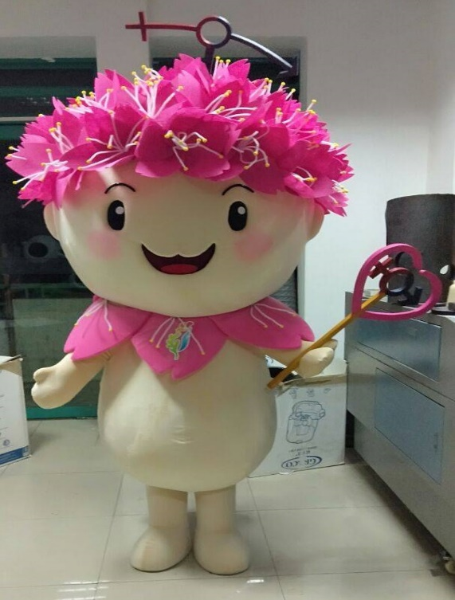 | 操偶人員身高設定:165-175CM  體重:70公斤以下
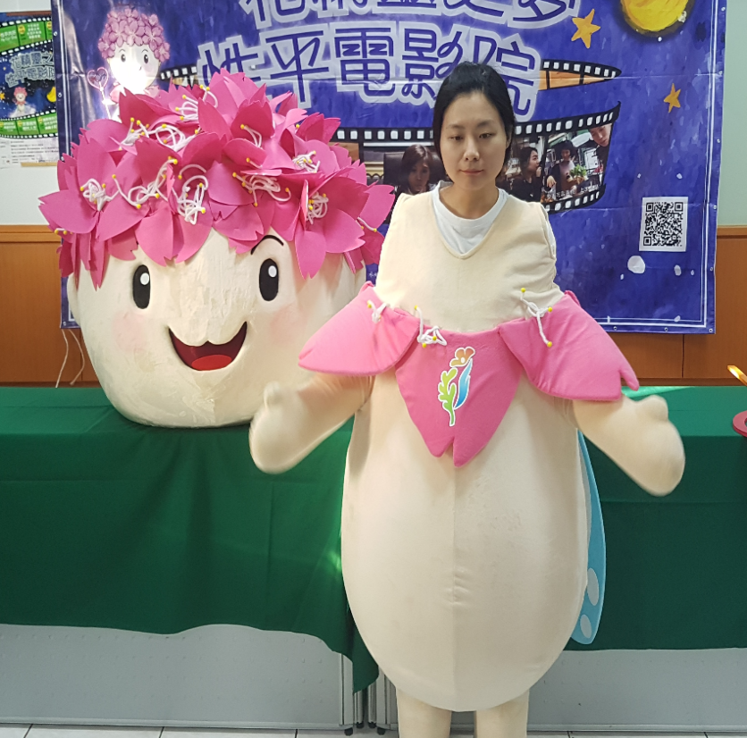 | - 分頭、腳、身體三部分穿戴  - 先穿著腳部分，身體部分由上往下拉套，並調整至最舒適之位置，頭部分需有人協助戴上

希朵人型立牌

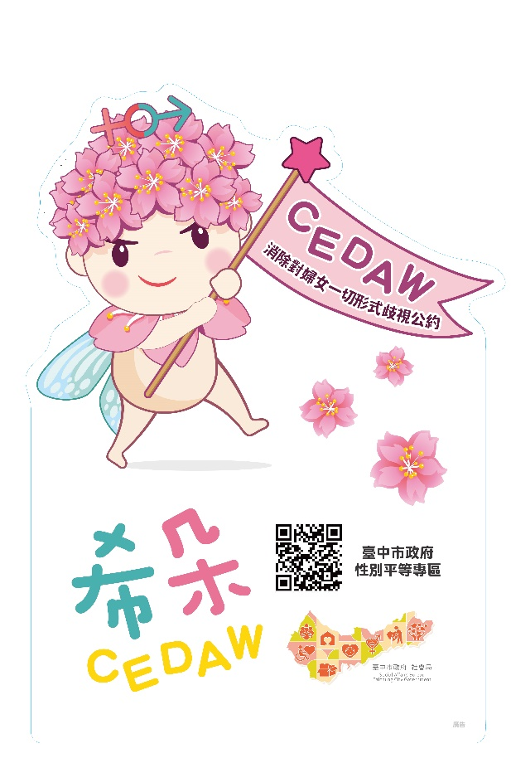 | 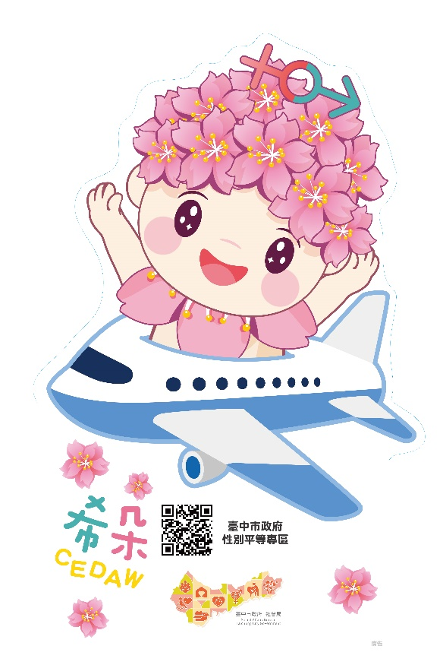
編號1：倡議版 | 編號2：環遊版
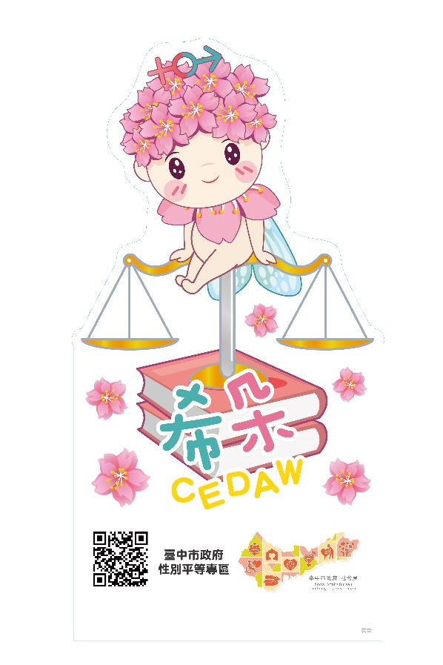 | 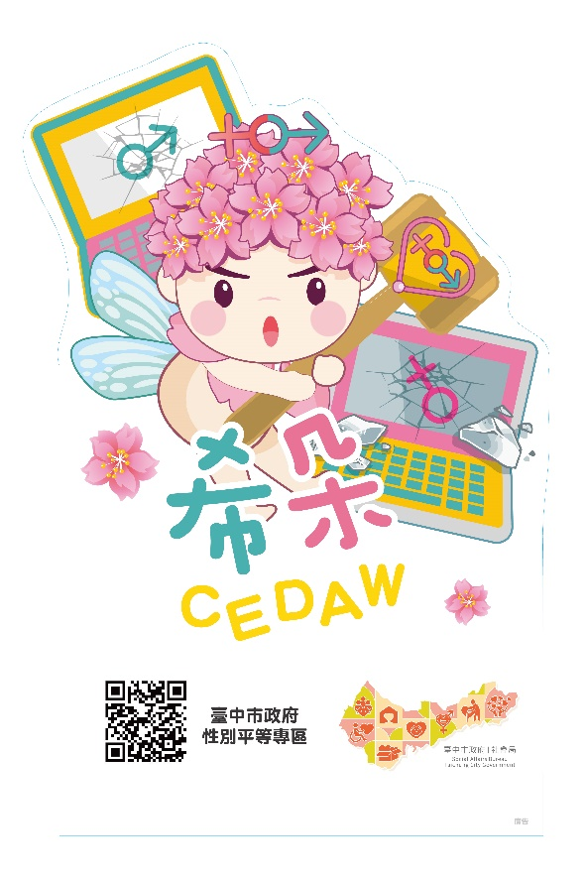
編號3：法制版 | 編號5：打破刻板印象版
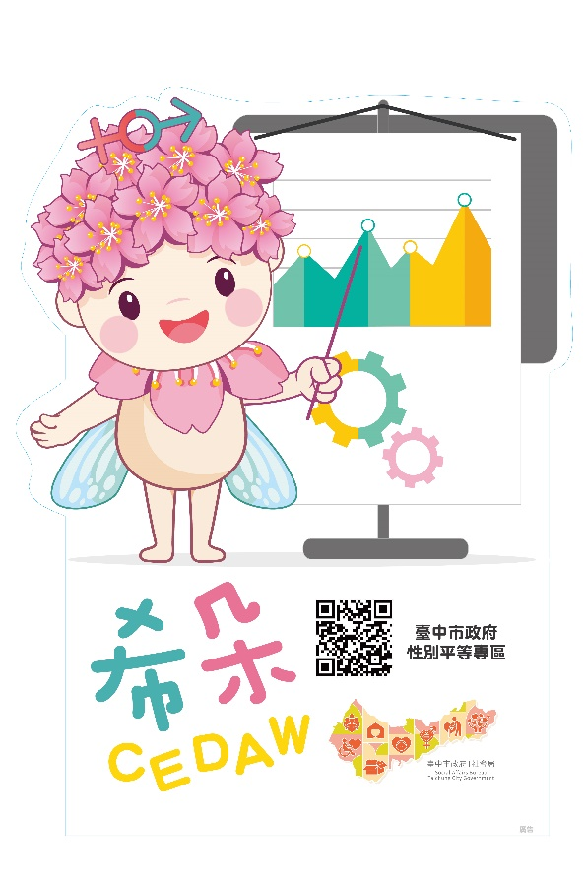 | 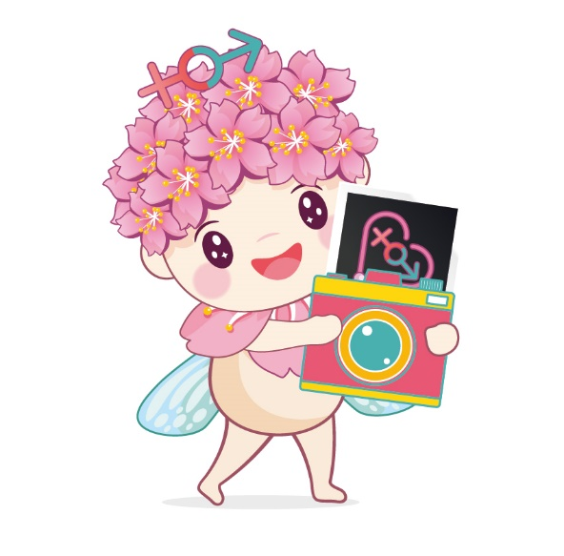
編號6：主流化版 | 編號7：打卡版

